**УМСТВЕННО ОТСТАЛЫЕ ДЕТИ: ИНФОРМАЦИЯ ДЛЯ РОДИТЕЛЕЙ**

     Умственная отсталость характеризуется слабоумием, которое носит врожденный или приобретенный на протяжении первых трех лет жизни характер. Проявляется в недоразвитии психики с ведущими интеллектуальными нарушениями и сложностями процесса адаптации в социуме.

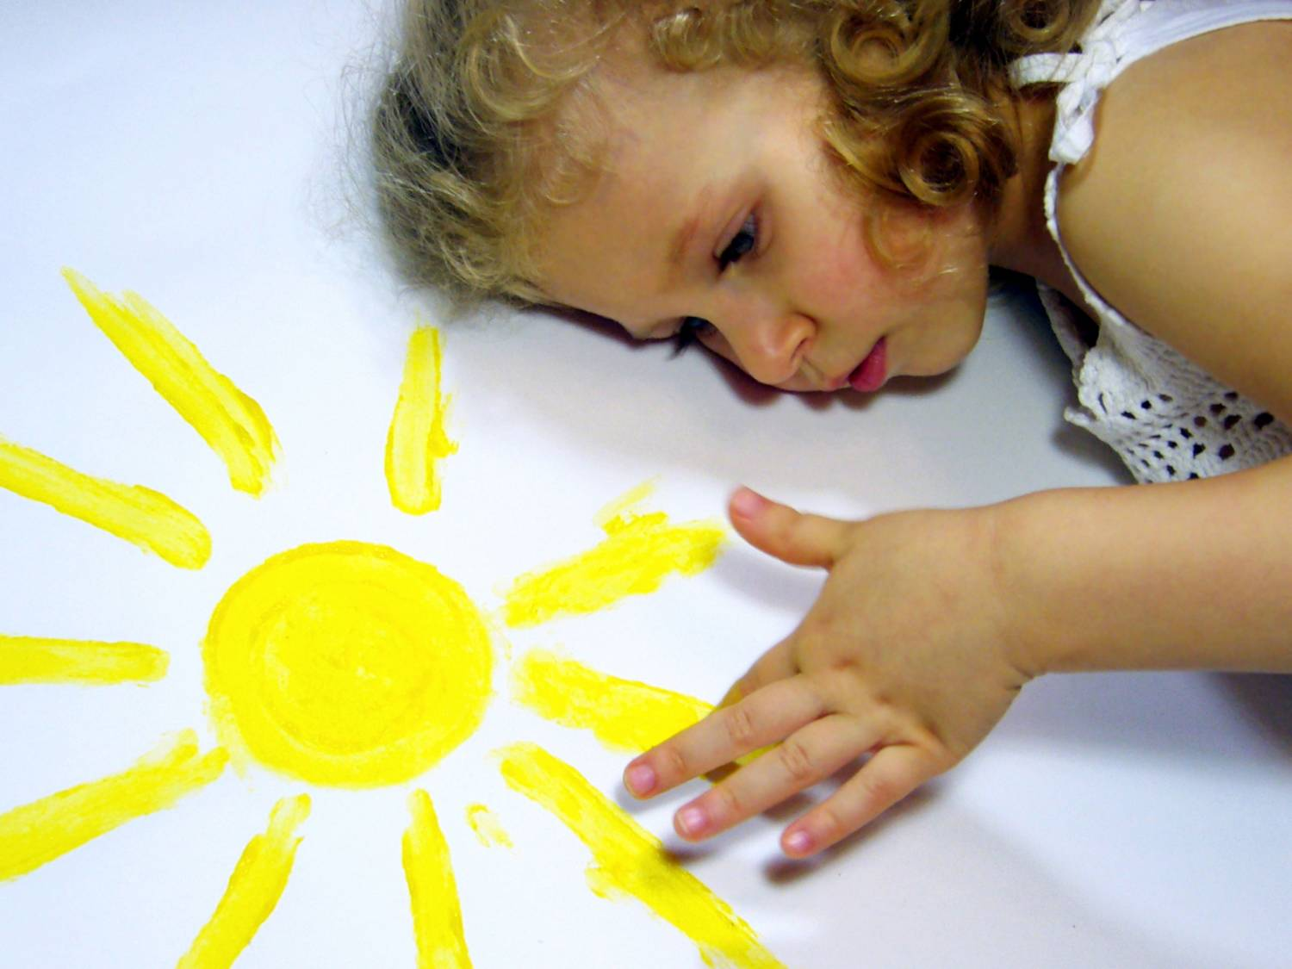  
     *Это нарушение является необратимым. Умственная отсталость представляет собой патологическое состояние без болезненных проявлений, а также результа т воздействия определенных вредных факторов.*   
        
     Малыш с таким нарушением развивается только в сильно ограниченных пределах собственных возможностей.   
     Адаптация в социуме и развитие ребенка в целом зависит от процесса его обучения и воспитания. Такие малыши с достаточным успехом овладевают основными действиями (чаще трудового характера) только в ходе обучения.   
     Способов лечения умственной отсталости не существует. Впрочем, как и не создано препаратов для развития и повышения интеллекта.

**ОСНОВНЫЕ ПРИЧИНЫ УМСТВЕННОЙ ОТСТАЛОСТИ У МАЛЫШЕЙ:**

     Умственная отсталость может быть как врожденной, так и приобретенной (деменция).   
        
     ***Причины врожденных нарушений в головном мозге ребенка:***   
     • Разные виды травм, материнский алкоголизм;   
     • Внутриутробное инфицирование;   
     • Нарушения гормонального фона у будущей мамы (щитовидная железа);   
     • Резус-конфликт между кровью матери и будущего малыша;   
     • Наследственность.   
        
     ***Причины приобретенных нарушений в головном мозге:***   
     • Родовые травмы, осложненное течение периода перед самими родами;   
     • Асфиксия и кислородное голодание головного мозга (гипоксия) у ребенка в процессе родов;   
     • Инфекционные заболевания ребенка на протяжении первых 12 месяцев после рождения (краснуха, корь, менингит, грипп, полиомиелит, энцефалит);   
     • Плохие условия семейного воспитания.   
     *Если умственная отсталость имеется у обоих родителей, то в 42% случаев у них рождается малыш с таким же диагнозом. Если же такое нарушение отмечается только у одного родителя, то вероятность появления умственно отсталого малыша составляет около 20%. У абсолютно нормальных родителей дети с умственной отсталостью рождаются в 1% случаев.*

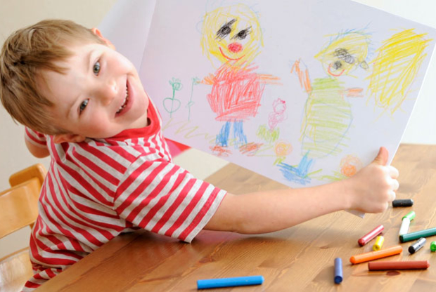**ХАРАКТЕРНЫЕ ЧЕРТЫ УМСТВЕННО ОТСТАЛЫХ ДЕТЕЙ:**

     • Бедный словарный запас;   
     • Неправильная речь;   
     • Слишком замедленная память. Малыш очень быстро забывает;   
     • Развитие мышления ребенка находится на очень низком уровне;   
     • Частая смена настроения;   
     • Низкий уровень интереса ко всему, что окружает малыша;   
     • Отсутствие навыков общения. Малыш не нуждается в контакте и общении с посторонними;   
     • Излишняя раздражительность, нервозность, резкость в поведении ребенка;   
     • Малыш очень ограниченно проявляется свои чувства;   
     • Вялость, пассивность;   
     • Отсутствие реакции на появление мамы;   
     • Малыш не фиксирует взгляд на определенном предмете;   
     • Плаксивость;   
     • Ребенок поздно начинает удерживать головку, сидеть и ходить;   
     • Ребенка не интересуют игрушки. Он бросает и ломает их;   
     • Нарушение координации движений, неустойчивая походка.